Долгіх Наталя Іванівна
вчителька початкових класів Великоновосілківського закладу загальної середньої освіти І-ІІІ ступенів №2
Великоновосілківської ОТГ Волноваського району Донецької області

Тема: Край, в якому ти живеш.
Чим славиться мій рідний край.

Урок – проєкт інтегрованого курсу
«Я досліджую світ» 1 клас

Мета: формувати поняття учнів про Батьківщину, спільний дім українського народу; сприяти формуванню потреби до пізнання рідного краю; вміння називати місцевість, у якій проживають;

розширювати знання про рідний край , їх пізнавальний досвід; формувати передумови пошукової діяльності, інтелектуальної ініціативи; сприяти розвитку пізнавальних інтересів учнів;

виховувати повагу до української культури, культурно-історичних традицій; пробуджувати почуття краси, прекрасного, зміцнювати бажання відроджувати традиції народу.

Очікувані результати: учні співпрацюють в групах, з повагою сприймають усні репліки учителя й однокласників, уважно вислуховують думку співрозмовника, висловлюють свій погляд; досліджують зайнятість,традиції українського народу.
Тип уроку: урок – проєкт, узагальнення вивченого матеріалу.
Форма уроку: дослідницько-творчий проєкт
Обладнання та програмне забезпечення: комп’ютер, мультимедійний проектор, відеопрезентація «Легенда про вишиванку», особисті речі-символи родин: вишивки, предмети декоративно-ужиткового мистецтва.
Хід уроку:
І. Етап орієнтації, мотивації діяльності:
Читання вірша вчителем «Облітав журавель» П.Воронько.(Слайд 4)
Облітав журавель
Сто морів, сто земель,
Облітав, обходив,
Крила, ноги натрудив.
Ми спитали журавля:
— Де найкращая земля? —
Журавель відповідає:
— Краще рідної немає!
-Про кого цей вірш? (про журавля)
-Де ж найкраща земля? (в рідному краї)

ІІ. Етап цілевизначення і планування:
- формулювання мети та очікуваних результатів;
- планування навчальної діяльності
ІІІ. Актуалізація опорних знань. Обмін інформацією.
- Інтерактивна вправа «Хмаринка слів» (Слайд 5)
- Що для вас, діти, означає рідний край? ( Україна, рідна домівка, селище)
-Від якого слова пішло слово Батьківщина? (батьки)
- А батьки це хто? (тато й матуся)
З давніх давен матуся, виряджаючи в дорогу своїх дітей, дарувала їм оберіг, щоб він захищав їх від лиха та нещастя. Що це за оберіг, відгадайте?
2. Відгадування загадки
Дивні візерунки
Сяють, мов живі –
Мама вишивала
Оберіг мені! (вишиванка) (Слайд 6)
-Подивіться на цю сорочку. Вона незвичайна - вишита.
Українська народна вишивка – феноменальне явище у світовій культурі й передає невичерпне багатство творчих сил нашого народу.

3. Вправа «Інформатор» (Слайд 7)
(Розповідь учня)
Традиційна назва вишитої сорочки – вишиванка. Українська вишиванка славиться на весь світ і є символом українців.
Вишиті сорочки прикрашали різними орнаментами – геометричними, рослинними і навіть зоологічними. В Україні щороку в травні відзначають День вишиванки.
А хочете дізнатися історію вишиванки? Тоді слухайте (Слайд 8)
Мені сорочку мама вишивала,
Неначе долю хрестиком вела,
Щоб лихих стежинок не шукала
І до людей привітною була.

4. Перегляд відео презентаціі про вишивку.
Легенда про вишиванку (Слайд 9-10)
Давно був час, коли люди на землі почали вмирати від хвороби, якої ніхто не знав. Втікали люди з сіл у ліси. Та й за ними йшла хвороба, не жаліла ні старих, ні малих. Люди були в розпачі.
- Що робити? Як врятуватися самим і врятувати дітей від хвороби?
Та ніхто не знав, що відповісти.
Аж ось невідомо звідки прийшла в село бабця старенька і сказала:
- Беріть білі святкові сорочки і маленькими хрестиками шийте на них зілля, що росте на нашій матінці-землі і дає нам здоров’я – мак, калину, мальву, ромашки, васильки і барвінок. Та шийте кругом – на рукавах, на грудях, на шиї. І носіть щодня, і будете здорові. Бо передасть вам те зілля здоров’я і силу – від землі, красу і вдачу – від квітів.
Послухали люди стареньку…
З того часу відійшла хвороба за ліси і за моря і ніхто більше про неї не чув. А люди пам’ятають слова старенької і ходять у вишиванках. Носять цю красу і донині…

Обговорення легенди:
- Яка біда сталася з людьми?
- Що порадила бабуся?
-Які квіти треба вишивати на сорочках?
- Що потрібно одягати,щоб не хворіти?
5. Групова робота (Слайд 11)
Гра «Чарівна квітка»
Відриваючи пелюстки квітки, на яких написана назва квітів - символів України (мак, калина, мальва, ромашка, васильки і барвінок), діти об’єднуються у групи.
Створення групами орнаментів на сорочці.
Демонстрація вишиванок.

6. Виступ гостей уроку.
-На нашому уроці багато гостей, але одна серед них не просто гість, а справжня легенда нашого краю: учитель, поетеса, майстриня вишивки і просто чудова жінка – Анастасова- Дігтяренко Любов Євгенівна. Давайте запросимо розповісти її про своє захоплення.(розповідь)

РУХАНКА «Ой у лісі калина» (Слайд 12)

- Ми з вами всі - український народ, який складається з малих і великих, дружних і працьовитих родин. Як могутній Дніпро бере початок з маленьких джерел, так і наша українська культура збагачується традиціями і звичаями маленьких сімей. Сім’я, мов сонечко, зігріває людину від народження до кінця днів. Вона є осередком любові й тепла для дитини, дає їй уявлення про доброту, моральність, культуру поведінки.
Українці працьовитий народ і своєю працею славили рідний край. Я знаю, що протягом тижня ви досліджували свою родину, а саме те, чим захоплювались ваші бабусі та дідусі. І зараз ми дізнаємося про майстрів нашого рідного краю. Чим славетна наша Велика Новосілка?

ІV. Захист проєктів

Гончарство (Слайд 13)
Гончарство — обробка глини та виготовлення різноманітного кухонного посуду, а також цегли, кахлів та іншої кераміки. Українські гончарі виробляли різноманітний посуд для приготування, зберігання й подачі на стіл тих чи інших страв (горшки, миски й полумиски, глечики, макітри, ринки, гладишки, тикви, барильця, довжанки, баньки, куманці), а також декоративний посуд, кахлі, черепицю, цеглу, дитячі іграшки тощо.

Різьбярство (Слайд 14)
Різьбярство — один з найдавніших і найпоширеніших видів декоративного мистецтва, який полягає у знятті певного шару матеріалу за допомогою спеціальних інструментів. У Центральній та Східній Україні, де здавна було розвинуте різьбярство, зразків народної скульптури 17-19 ст. збереглося дуже мало. Тут переважали вироби побутового призначення, окремі деталі яких можна віднести до народної скульптури — це закінчення ковшів, черпаків, ложок, стовпців воріт.

Бджільництво (Слайд 15)
Бджільництво належить до найдавніших занять українців. Мед та віск завжди широко використовувалися як харчові продукти, були важливим предметом експорту до Західної Європи. До появи цукру мед був єдиним солодким продуктом для людини. Віск широко застосовувався в домашнім господарстві для освітлення і здійснення релігійних обрядів. Бджільництвом займалися майже всі селяни.

Килимарство (Слайд 16)
Килимарство – традиційна та одна з найголовніших галузей народного мистецтва України. Килим завжди був не лише звиклим атрибутом побуту, а й мав сакральне значення. За допомогою орнаментів і візерунків українці зашифровували в килими своє повсякденне життя, вірування та культуру.
(Виступи учнів про промисловість в рідному краї за підсумками дослідницької роботи)

- Наша Україна – незалежна, самостійна держава, а український народ працьовитий. Ви – її майбутнє, її надія. Ваші знання будуть потрібні для блага процвітання держави. Вашим рукам будувати нові школи, нові заводи. Вашим серцям її зігрівати. А сьогодні тепло ваших долоньок віддамо Україні.
(вирізані долоньки жовтого та синього кольору діти вішають на карту України)
(Слайд 17)
V. Рефлексія. Метод «Прес» (Слайд 18-21)
- Чи справдились ваші очікування? Закінчіть речення.
- Сьогодні я дізнався…
- Хочу ще дізнатися…
- Вдома я розкажу про…
- Хочу навчитися...

VІ. Підсумок уроку
Наша Україно! Ми — твоя надія,
Ми — твоє майбутнє й заповітні мрії.
Будемо зростати, будемо мужніти,
На твоїх просторах жити і трудитись.
Щоб завжди цвіла ти вільна і єдина,
Синьоока ненько — рідна Україно! ( Слайд 22)

Додатки
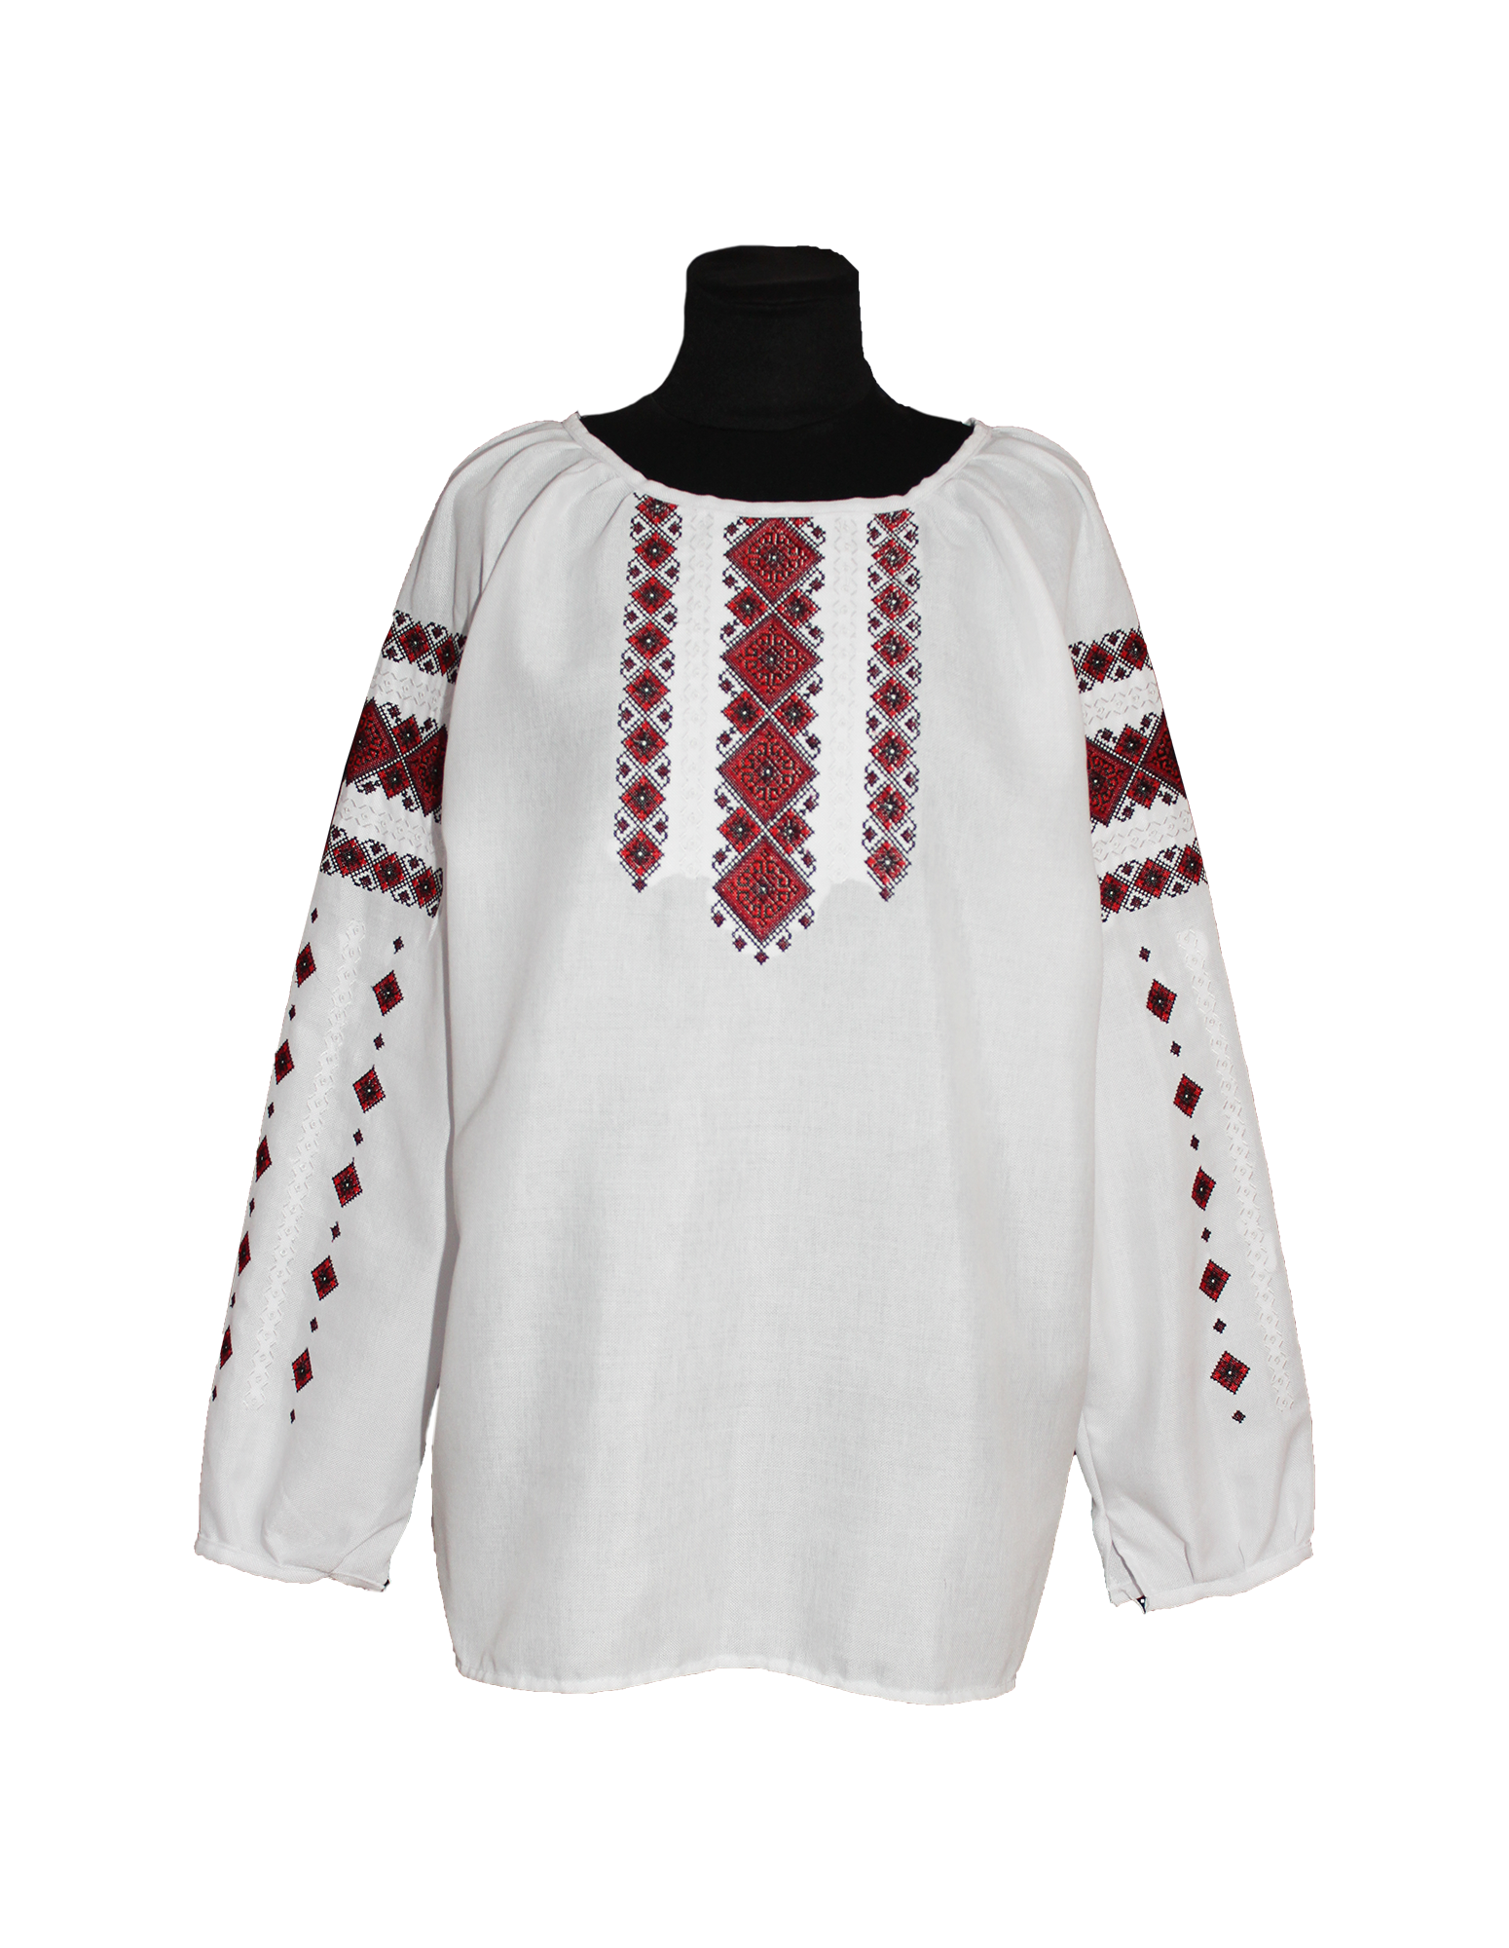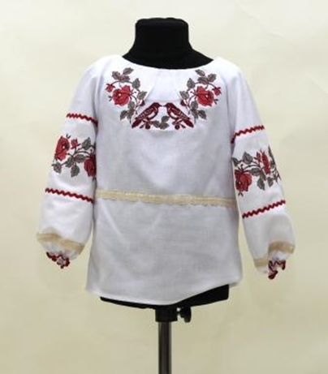

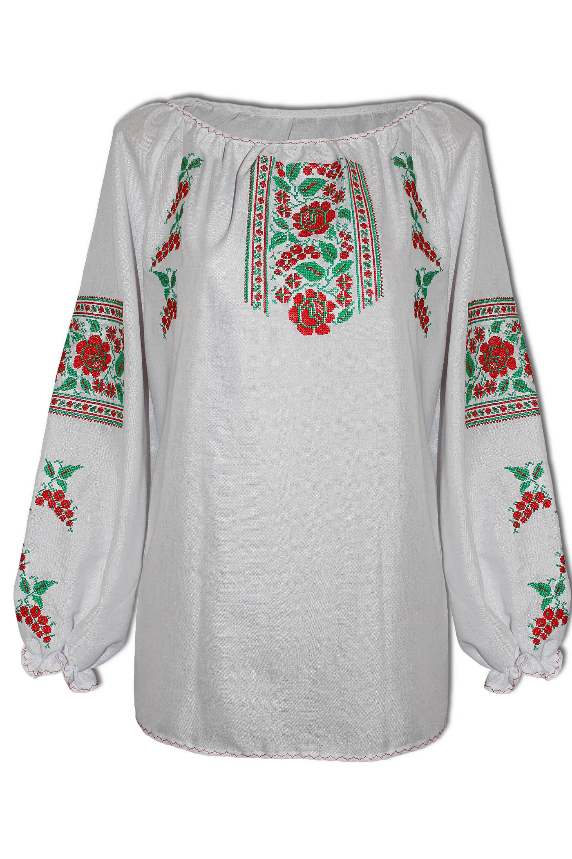
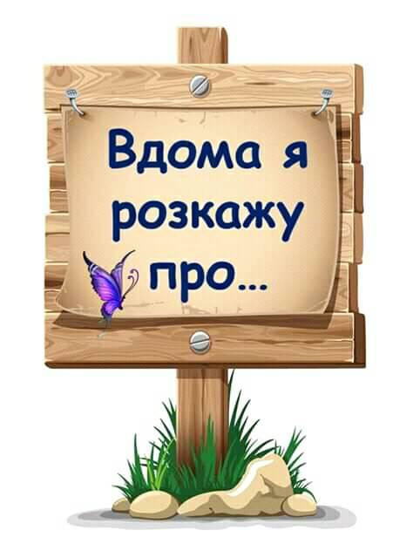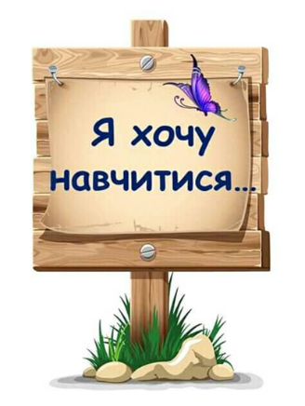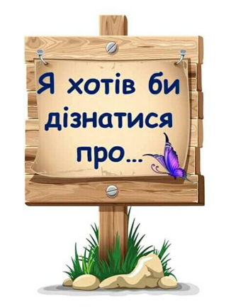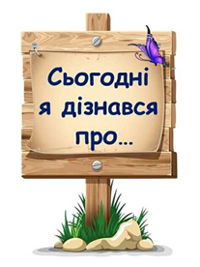

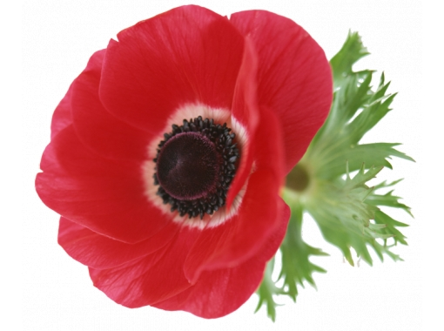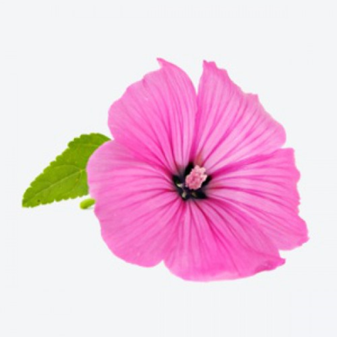

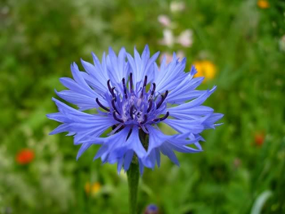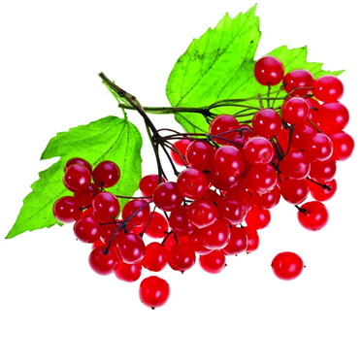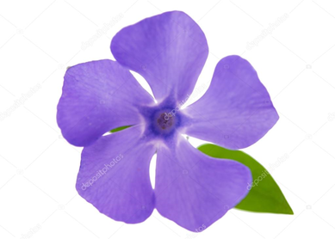

ВОЛОШКА

БАРВІНОК

КАЛИНА



